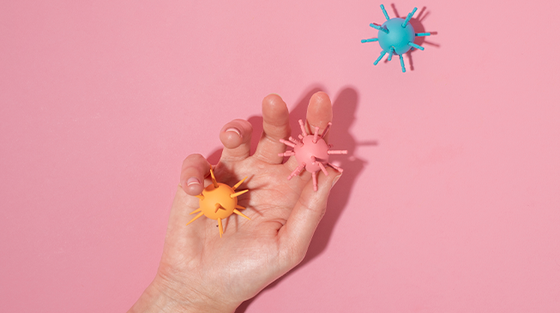**Энтеровирусная инфекция**

Многолетняя динамика заболеваемости ЭВИ характеризуется общей тенденцией к росту и периодическими подъемам заболеваемости.

Порядка 80 % случаев ЭВИ протекает бессимптомно, около 10 - 14 % случаев - как легкие лихорадочные заболевания и на основании только клинической картины могут быть не диагностированы как ЭВИ, примерно 5 - 10 % случаев инфекции протекает в среднетяжелой форме, и приблизительно в 1 % случаев наблюдается тяжелое течение, особенно у детей раннего возраста и лиц с заболеваниями иммунной системы. Во время вспышек ЭВИ доля тяжелых случаев может возрастать.

Для ЭВИ характерен полиморфизмом клинических проявлений, то есть симптомы болезни могут быть совершенно разнообразными, что усложняет ее диагностику.

Случаи ЭВИ могут регистрироваться в течение всего года с сезонным подъемом заболеваемости в летне-осенний период.

ЭВИ часто протекают в виде вспышек в детских коллективах.

Заболеваемость детей выше, чем взрослого населения. В общем количестве больных удельный вес детей составляет более 90 %.

**Как происходит заражение ЭВИ?**

Энтеровирус передается через воду (при питье или заглатывании во время купания), через лед, приготовленный из некачественной воды, при употреблении плохо вымытых овощей, фруктов, зелени, а также через грязные руки, игрушки. Не исключена передача инфекции воздушно-капельным путем.

Основные пути передачи – водный, пищевой, контактно - бытовой, дополнительные – воздушно - капельный, вертикальный.

Основной источник инфекции – больной человек или бессимптомный вирусоноситель.

**Что делать при выявлении заболевшего с симптомами энтеровирусной инфекции?**

* По возможности изолировать больного, выделить ему отдельные предметы обихода (постельное белье, полотенце, набор для приема пищи), увеличить кратность проветривания в комнате, проводить влажную уборку.
* Обратиться за медицинской помощью и следовать указаниям медицинских работников.

**Для профилактики заболевания ЭВИ используйте неспецифические методы защиты. Их много, но они простые**:

* пейте кипяченую или бутилированную воду,
* купайтесь на специально оборудованных пляжах и в бассейнах,
* не используйте лед из воды неизвестного качества,
* мойте руки после туалета и перед едой,
* не трогайте грязными руками лицо, нос, глаза,
* мойте фрукты и овощи,
* избегайте контактов с людьми с признаками инфекционных заболеваний: с сыпью, температурой, кашлем и другими симптомами.

От энтеровирусной инфекции нет вакцины. Защититься от нее можно применяя неспецифические методы профилактики.

Берегите себя и будьте здоровы!